
Sezione scuola secondaria di primo grado
VIII Edizione a. s. 2015/2016

11 Dicembre 2015


Sezione scuola secondaria di primo grado VIII Edizione a. sc. 2015/2016
CAPUA 11 Dicembre 2015
La prova è composta da 30 domande a risposta multipla. Il tempo che hai a disposizione è di 80 minuti.
Ogni domanda è seguita da quattro risposte contrassegnate dalle lettere A. , B. , C. , D. e che corrispondono alle possibili alternative.
Una sola è corretta.
Saranno attribuiti:
punti 1 per ogni risposta esatta.
punti 0 per ogni risposta sbagliata o non data.
Non è ammesso l’uso della calcolatrice, del cellulare e di altri dispositivi elettronici, di tavole numeriche, di testi e di appunti personali, pena l’esclusione dal concorso.
E’ vietato allontanarsi dall’aula, se non per gravi motivi, prima che siano trascorsi 70 minuti dall’inizio della prova.
Ti consigliamo di leggere tutte le risposte possibili prima di decidere.
Dopo aver scelto la risposta che ritieni corretta contrassegna la lettera che la indica, prima sul foglio e poi, con la penna, sullo schema riportato in basso; se vuoi correggere, scrivi no accanto alla risposta segnata per errore e indica la nuova risposta.
Se non sai rispondere a qualche domanda, non perdere tempo, passa alla domanda successiva ed eventualmente rivedi la domanda lasciata in sospeso alla fine.
Al termine della prova devi consegnare sia l’elaborato non firmato e privo di segni di riconoscimento sia la busta piccola chiusa contenente il cartoncino con l’indicazione delle tue generalità (entrambi dovranno essere inseriti e chiusi nella busta grande).
Le buste il cartoncino ed i fogli per calcoli e procedimenti ti saranno forniti all’inizio della prova.
BUON LAVORO.
Tabella per le risposte ai quesiti:

1 | 2 | 3 | 4 | 5 | 6 | 7 | 8 | 9 | 10 | 11 | 12 | 13 | 14 | 15

16 | 17 | 18 | 19 | 20 | 21 | 22 | 23 | 24 | 25 | 26 | 27 | 28 | 29 | 30
Punteggio
Domande 1-12  Numero | Domande 13-24  Geometria | Domande 25- 28  Misura-Dati-Previsioni | Domande 29-30  Teoria Insiemi | Totale
1. Matteo si diverte a calcolare la somma delle cifre che legge sul proprio
orologio digitale (per esempio, se l'orologio mostra 21:17, allora Matteo trova 11).
Qual è la massima somma che può trovare?
A) 12 B) 24C) 30 D) 60

2. A simboli uguali corrispondono cifre uguali, a simboli diversi corrispondono cifre diverse.
Nell'addizione visualizzata, che cifra corrisponde al quadrato?
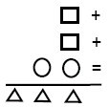

A )quadrato= 6, cerchio = 9, triangolo =1 B) quadrato = 6, cerchio = 1, triangolo =2

C ) quadrato = 3, cerchio = 6, triangolo =2 D) quadrato = 4, cerchio = 6, triangolo =1

3. Una corsa in taxi costa 2,50 euro per la chiamata più 10 centesimi per ogni 100 metri percorsi.
Ho soltanto 10 euro nel portafoglio. Perciò posso pagare una corsa in taxi lunga... quanto?

- 7,5 kmB) 10 km C) 4 km D ) 6,5 km

4. Nikita e Sasha corrono sulla pista dello stadio. Nikita impiega 3 minuti per ogni giro, mentre Sasha impiega 4 minuti per ogni giro. Partono allo stesso momento.
Dopo quanti minuti essi passeranno ancora la linea di partenza insieme?

A)12B) 24 C) 7 D) 60

5. Nel giardino di Matteo vi sono 8 buche. Il giardiniere copre metà di ciascuna buca con delle pietre. Quante sono le buche in quel giardino dopo il lavoro del giardiniere?

- 8B) 4 C) 16 D) nessuna]

6. Ieri Milena mi ha detto: “Dopodomani sarà il 13 dicembre”. Oggi mi chiedo che giorno del mese sarà domani. Sai rispondere?
- No B) 14 Dicembre C) 15 Dicembre D) 13 Dicembre

7. La più grande attrazione di un Luna Park è la grande ruota panoramica (la figura ne mostra una similare ma più piccola). Le cabine sono equidistanti fra loro e numerate 1, 2, 3, … . Nel momento in cui la cabina n. 25 è nella posizione più bassa la cabina n. 8 è nella posizione più alta.
Quante cabine vi sono su quella ruota panoramica?

- 10 B) 17 C) 25 D)34

8. La metà di un centesimoè :
A) 0,5
B) 0,002
C) 0,005
D) 0,0

9. Quanti numeri interi sono compresi tra 2,09 e 15,3?
A) 13
B) 14
C) 11
D) 12
E) infiniti

10. Quanto fa 2⁶ + 2⁶ + 2⁶ + 2⁶ - 4⁴?
A) 0
B) 2
C) 4
D) 4²
E) 4⁴

11. Semplificando la frazione 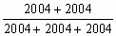, otteniamo:
A) 2004
B)
C) 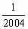
D)

12. Il numero √10 è:
A) compreso tra 9 e 11 B) uguale a 5 C) compreso tra 3 e 4 D) uguale a 10
13. Alcune casse cubiche, tutte uguali, sono state impilate come vedete nella figura qui sotto.Se ciascuna cassa pesa 25 kg, quanto pesa tutta la pila?

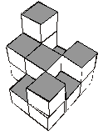
- 200 Kg B) 400 Kg C) 300 KgD) 350 kg

14 . Un bambino è seduto sul cavallino di una giostra circolare. Sapendo che il cavallo dista 1,7 m dal centro della giostra, calcola la lunghezza del tragitto percorso dopo aver compiuto 5 giri.
- 60 m B) 8,5 m C) 53,38 mD) 35,38 m

15. Calcola l'area del cerchio circoscritto al quadrato la cui area è 289 cm quadrati

- 289 cm quadrati B) 17π C) Non si può calcolare D) circa 452 cm quadrati

16. Hai a disposizione due pezzi di cartone uguali fra loro come quelli in figura, che puoi accostare,spostandoli nel piano a tuo piacimento ma non ribaltandoli.
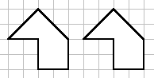
Quale delle seguenti figure non puoi ottenere?
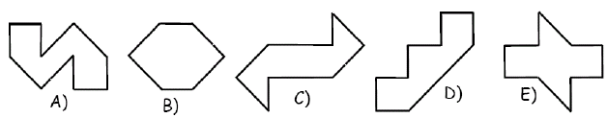

17. Tutti i solidi seguenti, ottenuti accostando cubetti tutti uguali fra loro, hanno lo stesso volume. Quale ha la superficie totale maggiore?
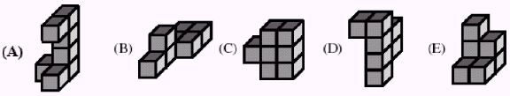

18. Quattro lumache hanno strisciato su un pavimento formato da piastrelle rettangolari tutte uguali fra loro.La figura mostra la traccia lasciata da ciascuna di esse.
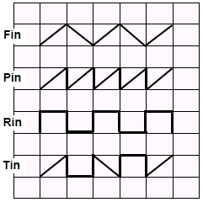

Sai che la traccia lasciata da Fin è lunga 25 decimetri, quella lasciata da Pin è lunga 37 decimetri mentre quella lasciata da Rin è lunga 38 decimetri.
Quanti decimetri è lunga la traccia lasciata dalla lumaca Tin?
- 35 dmB ) 40 dm C) 70 dm D) 80 dm
19. La figura seguente rappresenta una struttura formata da 4 cubi.
Quante facce dei cubi possiamo vedere guardando la struttura da ogni possibile punto di vista?
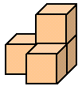
- 18B) 9 C ) 12 30

20. Osserva la figura (ci sono mele, pere e un libretto).
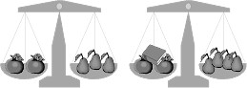
Sapendo che il libretto pesa 110 g, quanto pesa una mela?
A) 150 g
B) 155 g
C) 160 g
D) 165 g

21. Qual è la somma degli angoli a, b, c, d, e, f nella figura disegnata qui sotto?
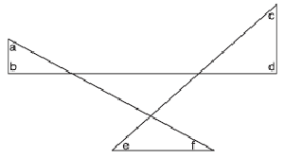
- A) Un angolo piatto, ossia 180° B) Tre angoli retti, ossia 270°
- C) Due angoli piatti, ossia 360°D) Cinque angoli retti, ossia 450°

22. L'angolo esterno A misura 115° e l'angolo esterno B misura 125°. Qual è l'ampiezza dell'angolo interno ACB?
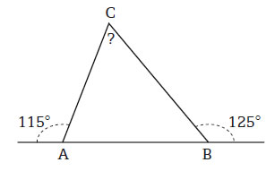

A) 60° B) 120°C) 40° D) 50°
23. Un cerchio ha l'area di 64π cm². Che cosa accade all'area di questo cerchio se si raddoppia il raggio?

- L'area rimane la stessa. B) L’area raddoppia
C)L’area si riduce della metà D) L’area aumenta di 4 volte
24. Quanti triangoli sono presenti nella figura?
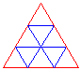

- 10B) 9 C) 13 D) 4
25. Il grafico qui sotto rappresenta il fatturato mensile di due imprese, A e B nel secondo semestre del 2001.
Quale delle seguenti affermazioni è esatta?

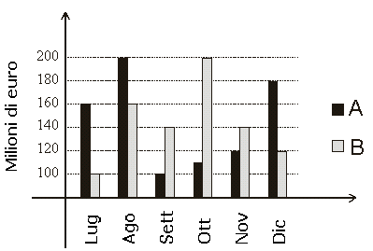

A) C'è un mese in cui il fatturato dell'impresa A è doppi del fatturato dell'impresa B.
B) Nel mese di luglio la differenza fra i fatturati è maggiore che negli altri mesi.
C) L'impresa B fu quella che ebbe il maggior calo di fatturato in due mesi successivi.
D) Nel semestre considerato, il fatturato totale di A fu maggiore di quello di B.
E) La differenza fra i fatturati totali delle due imprese nel semestre supera i 20 milioni di euro

26. Qual è il numero dell'ultimo vagone del trenino ?
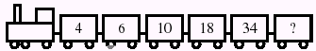

- 40 B) 36 C) 68 D) 66

27. Un supermercato applica l'offerta 3 x 2 (compri 3 paghi 2). Qual è lo sconto applicato?

- circa il 33%B) il 50% C) il 30 % D) il 20 %

28. Un'indagine sul colore dei capelli di 1200 persone ha dato i risultati riassunti nel grafico seguente.

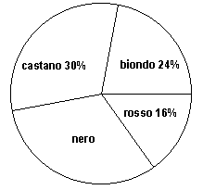
Quante persone hanno i capelli neri?
- 360 B) 630 C) 200 D) 500

29. L’intersezione tra gli insiemi P= ( 3; 6; 9; 12 ) e Q= ( 3; 12; 48) è :
A) l’insieme vuoto B) l’insieme Q C) l’elemento 3 D) gli elementi 3 e 12

30. Dati gli insiemi P=( 1;2;3;4) Q=( 2;3;5;6) R=(1; “ ; 3 ) stabilisci quale tra le seguenti relazioni è corretta :

- R < PB) Q > P C) P < R D) P > Q

